4. Построить Т-триггер на основе двухступенчатого синхронного RS-триггера соответствии с рис. 1.

Двухступенчатый синхронный RS-триггер
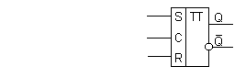
Рис. 1.

1.
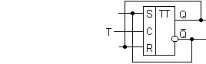
2.
